Medienmitteilung 12.2.24

15. NaturVision Filmtage St.Gallen im Naturmuseum
Wo Nashörner und Gletscherflöhe zu Filmstars werden

Erfinderische Wüstenbewohner, genügsame Alpentiere und unbezwingbare Plastikberge – am nächsten Wochenende vom 17./18. Februar wird das Naturmuseum zum Kino. Mit 20 Natur- und Tierfilmen aus der ganzen Welt reisen die Zuschauer:innen an entlegene Orte, wo die Wildnis auf den ersten Blick intakt scheint. Doch auch deren Gefährdung sowie Lösungsansätze stehen an den NaturVision Filmtagen St.Gallen im Fokus.

Seit 15 Jahren fest in der St.Galler Veranstaltungsagenda eingebunden, findet das Natur- und Tierfilmfestival am 17. und 18. Februar 2024 erstmals unter dem neuen Namen «NaturVision Filmtage St.Gallen» statt. Die Umbenennung weist auf den programmatischen Bezug zum internationalen Filmfestival «NaturVision» im deutschen Ludwigsburg hin. In St.Gallen wird seit Beginn eine Auswahl des dortigen Filmprogramms präsentiert, darunter auch die Preisträger:innen des grössten und ältesten Naturfilmfestivals.

Von der Schönheit der Natur und drängenden Umweltthemen
In den beiden Sälen des Naturmuseums werden am kommenden Wochenende 20 Natur- und Tierfilme zu sehen sein. Darunter auch der mit dem Deutschen Wildlife Filmpreis ausgezeichnete Dokumentarfilm «Nashörner – Mit Herz und Horn» von Rosie Koch und Roland Gockel. Er porträtiert das Breitmaulnashorn Malaika und ihr Junges und begleitet die Familie durch die Höhen und Tiefen eines Nashornlebens in Uganda. Erstmalig ist die Geburt eines Nashornkalbes in der Wildnis hautnah zu sehen, erzählt wird aber auch vom schmerzvollen Abschied des älteren Bruders. Beeindruckende Aufnahmen – teilweise unter Wasser – sind ausserdem im Film «Eisige Welten II – Nordpolarmeer» des britischen Regisseurs James Reed zu sehen. Die mit aufwändiger Kameratechnik erstellte Dokumentation zeigt Tiere wie Beluga- oder Narwal im nördlichen Meereis, die angesichts des fortschreitenden Klimawandels zunehmend in Bedrängnis geraten. Ebenso stehen in der St.Galler Filmauswahl andere drängende Umweltthemen wie Lichtverschmutzung, Fleischkonsum oder die Entsorgung von Plastik im Fokus. Der Film «Plastik – Die Recycling-Lüge» von Tom Costello und Benedict Wermter wurde am internationalen Filmfestival «NaturVision» mit dem deutschen Umwelt- und Nachhaltigkeitsfilmpreis ausgezeichnet.

Auch junge Tierfilm-Fans willkommen
Seit den Anfängen des Natur- und Tierfilmfestivals werden bei der Filmauswahl auch die jüngsten Kinobesucherinnen und -besucher einbezogen. Kinderfilme sind im Programm mit einem speziellen Symbol gekennzeichnet. Darunter sind dieses Jahre Filme wie «Alaskas Riesenbären» – ein Porträt mehrerer Bärenfamilien – oder «Kaktus Hotel». Letzterer erzählt die Lebensgeschichte eines Saguaro Kaktus und seiner zahlreichen wilden Bewohner, welche die Pflanze als Tagesgäste oder Langzeitmieter bevölkern. Ebenfalls Teil des Kinderprogramms ist der Naturfilm «Winter am Alpenrand» des bekannten deutschen Filmemachers Jan Haft. In faszinierenden Zeitlupe- und Zeitraffer-Aufnahmen gibt er Einblick in den Winteralltag von einheimischen Tieren und Pflanzen.

Neu auch Online-Tickets
Wer bei den Publikumsmagneten auf jeden Fall im Kinosaal sitzen möchte, ist besser frühzeitig vor Ort: die Zahl der Sitzplätze pro Film ist aus feuerpolizeilichen Gründen beschränkt. Eine Reservation ist nicht möglich. Neu sind über den Shop von St.Gallen-Bodensee Tourismus auch Online-Tickets erhältlich: st.gallen-bodensee.ch/tierfilmfestival-naturmuseum.

Vollständiges Filmprogramm:
www.naturmuseumsg.ch/filmtage

Bildmaterial zum 15. Natur- und Filmfestival:

Bitte verwenden Sie sämtliche Bilder nur mit Nennung der Quelle.

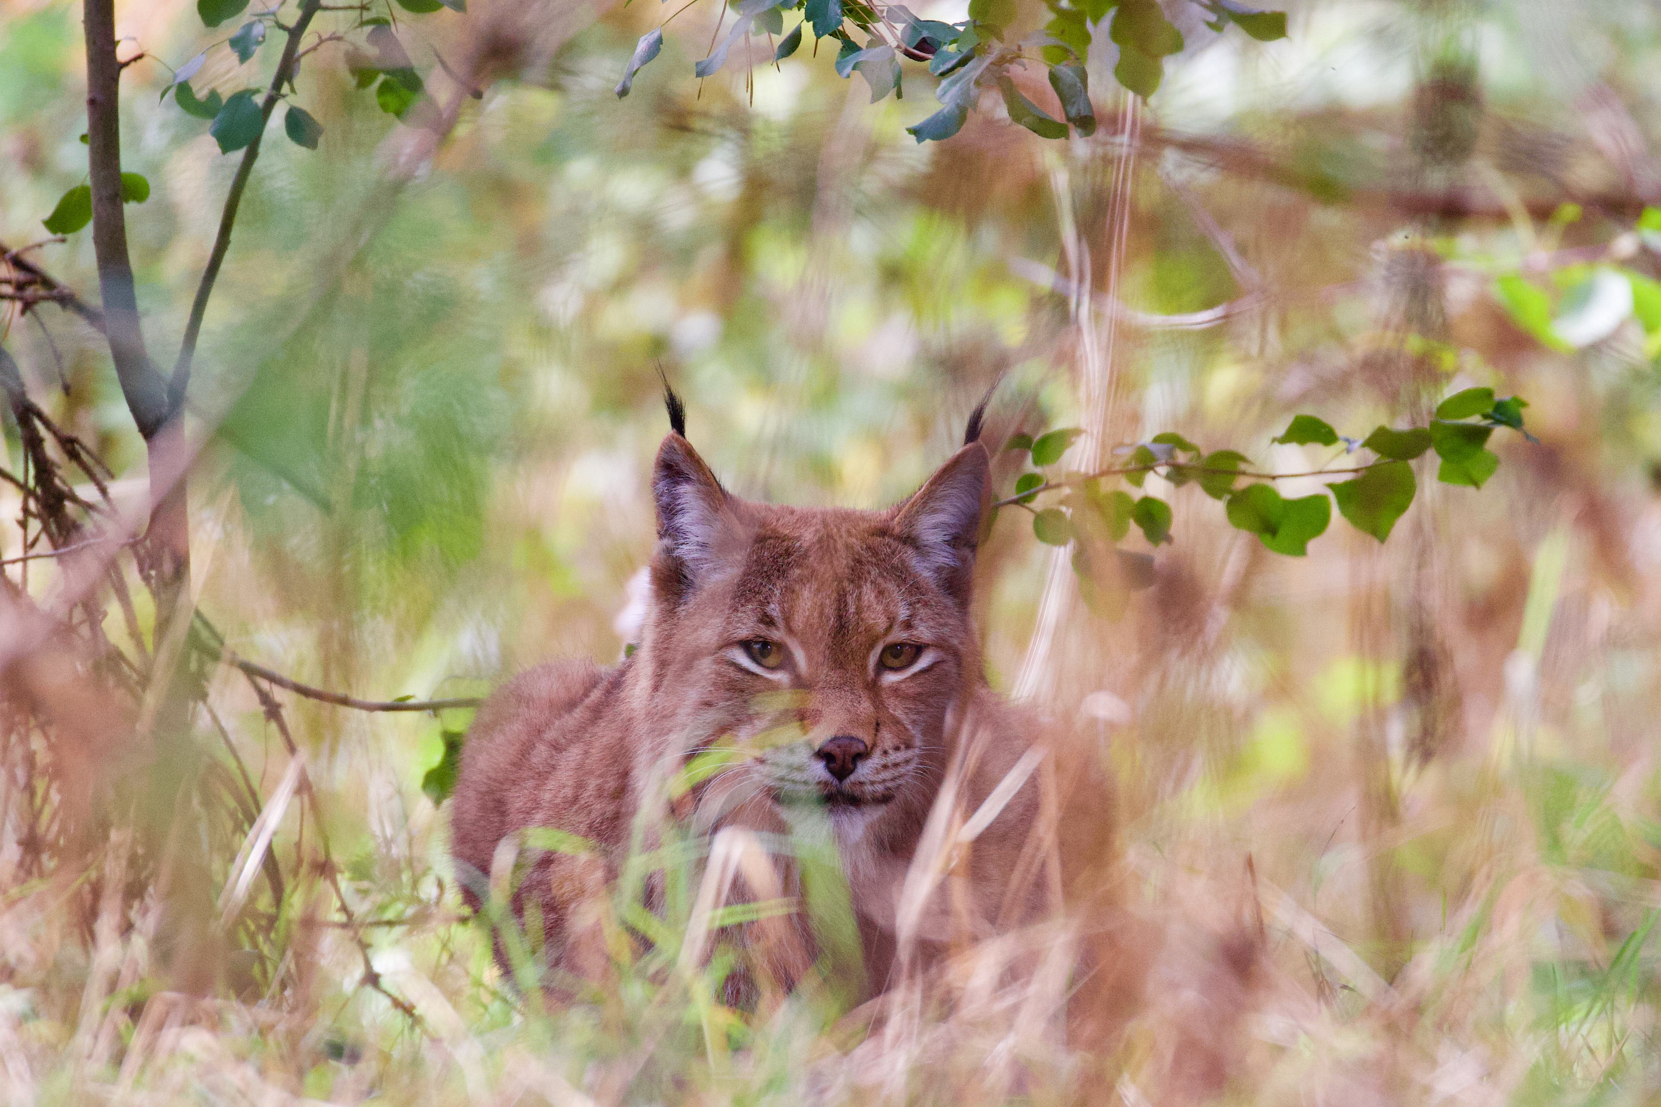
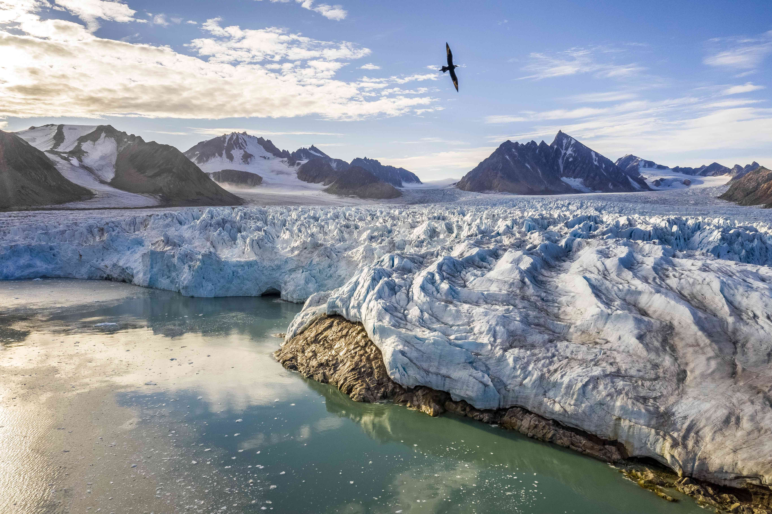
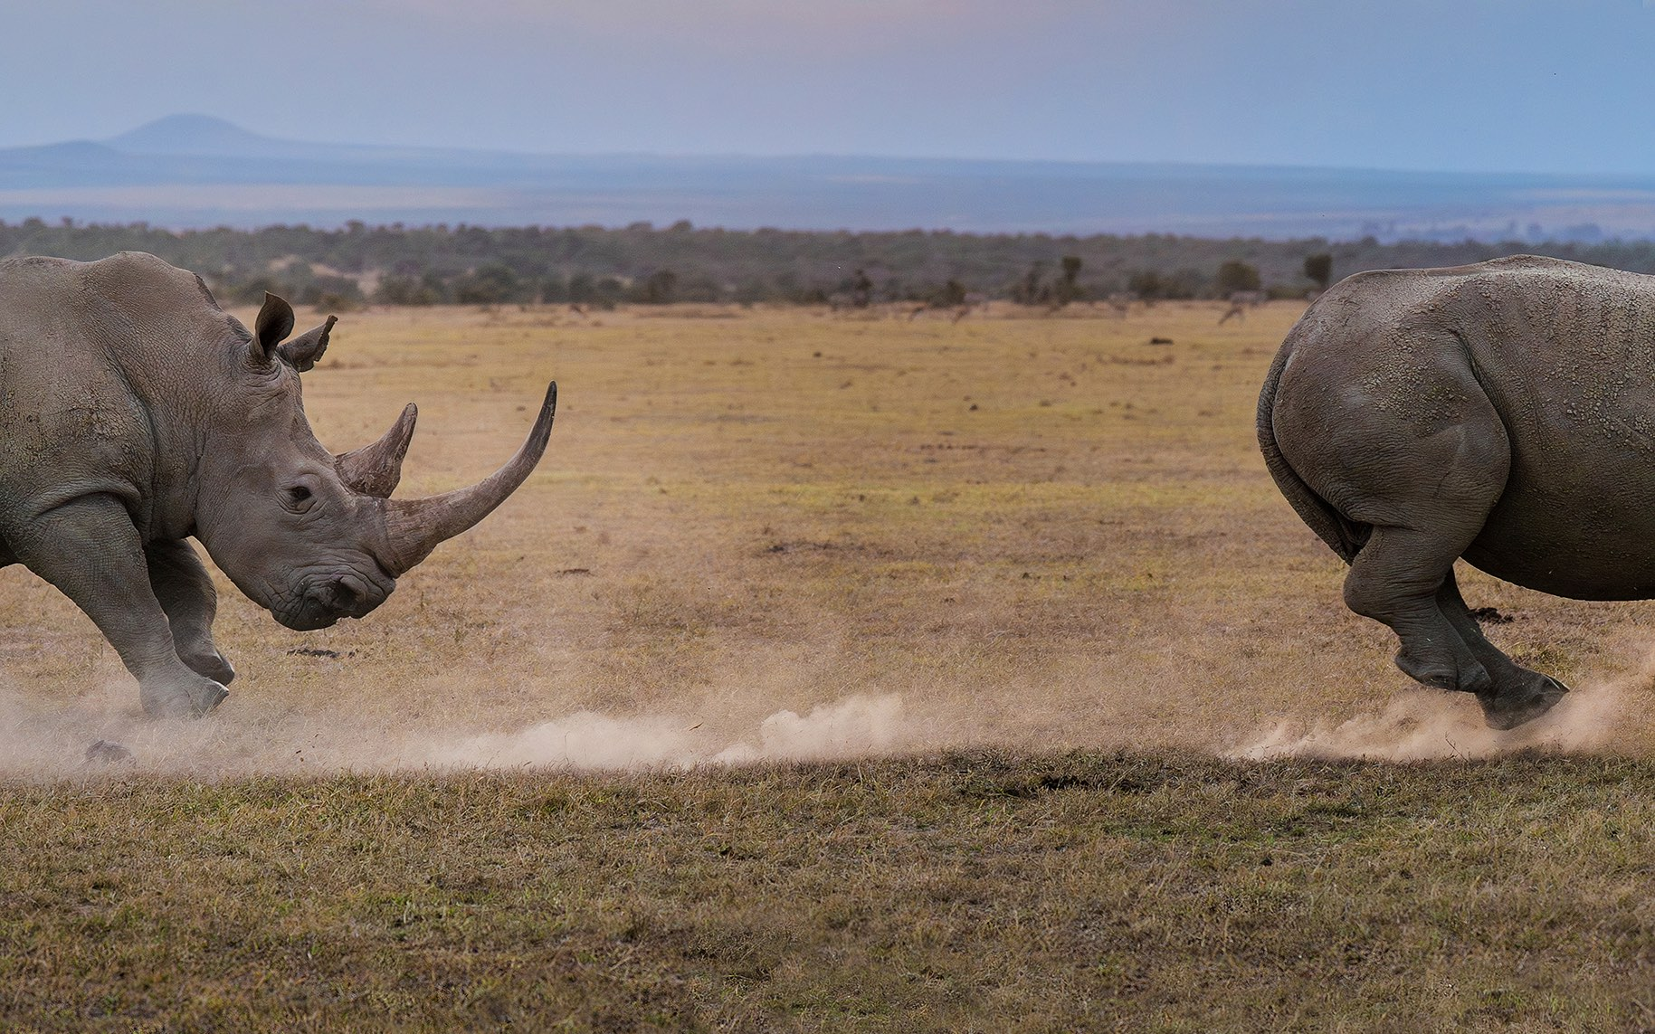

Bild 1 Bild 2 Bild 3

Bild 1: Der Dokumentarfilm «Nashörner – Mit Herz und Horn» von Rosie Koch und Roland Gockel wurde mit dem Deutschen Wildlife Filmpreis auszeichnet. Er begleitet ein Breitmaulnashorn und ihr Junges durch die Höhen und Tiefen eines Nashornlebens – bis die Nashornmutter wieder schwanger ist und sich alles ändert.
Foto: Levi Fitze

Bild 2: Im Film «Eisige Welten II – Nordpolarmeer» von James Reed stehen die Tiere im nördlichen Meereis im Fokus. Ihr Lebensraum verändert sich mit dem globalen Klimawandel rasant – wer sich nicht anpasst, verliert. Die bildgewaltige Dokumentation hat den Deutschen Filmpreis Biodiversität erhalten.
Foto: zVg Filmfestival NaturVision / Florian Ledoux

Bild 3: Unterwegs in einer der letzten richtig wilden Regionen Europas: der Film «Polens Osten – Zwischen Wisenten, Wölfen und Elchen» zeigt Tiere im Urwald von Bialowieża, die anderswo längst verschwunden sind. Auch ihre Zukunft liegt in der Hand des Menschen.
Foto: zVg Filmfestival NaturVision

